**MAESTRA de**

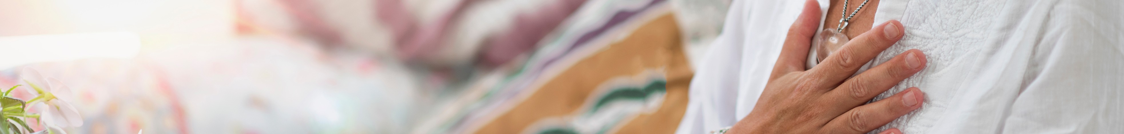

**MEDITA**H**C**ol**I**i**Ó**sti**N**ca

# Cómo crear tus propias meditaciones guiadas

## 7. Plantillas descargables con los textos de meditaciones

MEDITACIÓN EJEMPLO BASADA EN LA **CALMA Y LA PAZ INTERIOR**

**MEDITACIÓN OASIS DE PAZ** perteneciente al DIARIO DE MEDITACIONES GUIADAS POR Y PARA MUJERES DE HOY

### (Presentación y explicación)

Hola, soy Eva Jordá, creadora de SanaTuVida Coaching y te voy a guiar en esta meditación para que recuperes la paz interior, la calma interna y todo tu sistema nervioso se relaje… aliviando los estados de ansiedad o estrés.

Esta meditación es muy especial. Es un regalo para ti, tú que te ocupas siempre de todos y de todo, en tu trabajo y en tu vida personal. Es un regalo para ti que llevas

tantas cargas física y emocional… y que ahora te MERECES un DESCANSO, un OASIS DE PAZ.

Merece la pena parar 10 minutos y recargarte, que permanecer el resto de horas del día irascible, estresada, ansiosa o nerviosa.

Merece la pena parar estos 10 minutos para vaciarte de temas pendientes, pensamientos que te preocupan o tareas que aún tienes que realizar porque tendrás muchísima más vitalidad.

Es mucho más importante PARAR, hacer una pausa en tu cuerpo, en tu mente y en tu alma, para volver a tus rutinas diarias con mayor energía y mayor felicidad.

Para ello, créate un ritual que cree las condiciones ideales para sentir que

verdaderamente entras en un OASIS DE PAZ como escoger un lugar de tu caso o

trabajo donde puedas permanecer, sin ser interrumpida. Ese espacio te permitirá estar tranquila, estará limpio y ordenado. Si lo deseas, que la luz permanezca tenue para que puedas relajarte más, así como prender una velita, un difusor de aceites esenciales o

incienso.

**MAESTRA de**

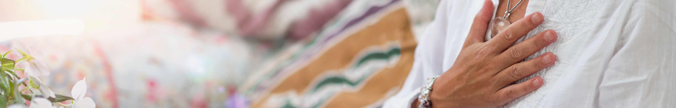

**MEDITA**H**C**ol**I**i**Ó**sti**N**ca

# Cómo crear tus propias meditaciones guiadas

Las meditaciones se realizan sentadas pero esta meditación puedes realizarla también sentada, si estás cansada y sientes que necesitas aflojar tu cuerpo en el suelo, sobre tu esterilla o en un sillón o cama.

Si te cuesta mantener los ojos cerrados, puedes ponerte un antifaz, toalla pequeña o cojín de semillas, sobre éstos, lo cual te relajará mucho más.

### (Instrucciones para iniciar, como la respiración, soltar las tensiones. )

Comienza por cerrar tus ojos y tomar 3 respiraciones muy muy profundas, inhalando por la nariz, llenándote de aire los pulmones, el vientre, el torax, expandiendo tus

costillas…. Y al exhalar suela el aire por la boca, te una manera que te haga soltar todas las tensiones físicas y mentales….como liberando todas las cargas que llevas cada día…. Inspira…exhala x 3

Ahora respira de forma natural, tomando y soltando el aire solo por tu nariz. No fuerces tu respiración, simplemente deja que suceda.

Tanto si estás sentada como acostada, centra tu atención ahora, en soltar todas las

tensiones o rigideces acumuladas en tu cuerpo físico. El estrés, la ansiedad, los nervios alteran e irritan nuestro sistema nervioso central y lo refleja acumulando en nuestros músculos mucha carga y tensión. Para ello, comienza por tu rostro. Muchas líneas de expresión se forman por acumular tensión en él. Separa tu entrecejo y relaja esa zona.

Si te cuesta, puedes hacerlo con LA AYUDA de tus manos hasta que tus cejas logren estirarse. Eso estirará también tu frente y se relajará.

Suaviza ahora los párpados de tus ojos y tus labios.

Separa los dientes de arriba, de los de abajo, pero si abrir la boca, dejando caer

relajadamente tu mandíbula. Que rico se siente aflojar toda la tensión de tu cara y sentir relajados el entrecejo, los ojos, los labios y la mandíbula.

Ahora suelta el aire y a la vez, suelta también los hombros.

Cada vez que sueltes el aire, afloja por completo los hombros. Imagina que pesan mucho, de hecho soportamos mucho peso diario en ellos sin darnos cuenta, los

encogemos y se agarrotan. Ahora, simplemente déjalos caer hacia abajo, cada vez que sueltes el aire y nota lo delicioso que se siente liberar a tus hombros.

**MAESTRA de**

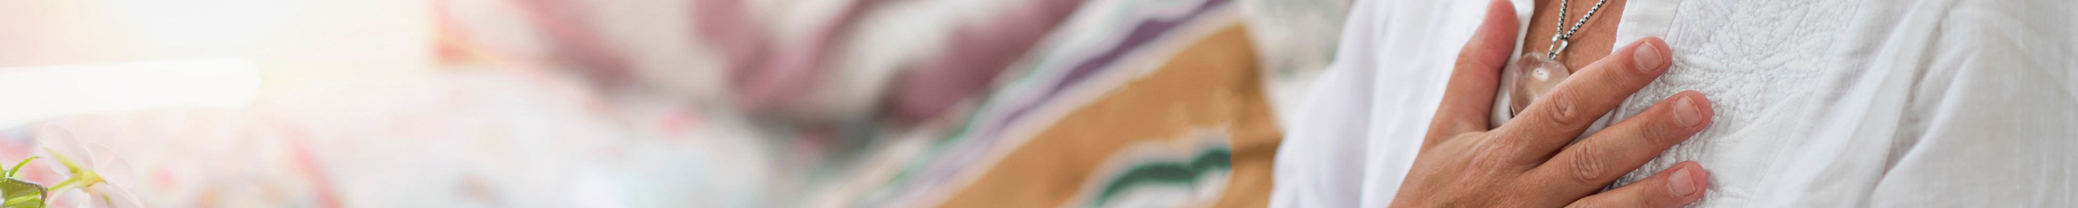

**MEDITA**H**C**ol**I**i**Ó**sti**N**ca

# Cómo crear tus propias meditaciones guiadas

### (Introducción a la meta de la meditación)

Ahora suelta completamente tus piernas. Imagina que pesan, que pesan mucho, ellas soportan la mitad de tu cuerpo superior y ahora, tanto si estas sentada como si estás acostada, las dejas flojas, las sueltas para que caigan por su propio peso sin tener ningún control sobre ellas. ¡Qué bien se siente aflojarlas!

Vuelve a tomar conciencia de tu respiración. Siente como tu cuerpo se ensancha con la inspiración, se expande hacia afuera…. Y como al soltar el aire, tu cuerpo hace un gesto interno de aflojar todas las tensiones que puedan quedar acumuladas en tu entrecejo, suéltalo… en tus ojos, aflójalos… en tus labios, relájalos… en tu mandíbula, aflójala… En tus hombros, déjalos que vayan más hacia el suelo… y al soltar el aire sigues aflojando más y mas todo tu cuerpo, incluyendo tus piernas.

Percibe lo agradable que es dejar marchar, soltar, aflojar, liberar…

Nota lo bien que se siente tu cuerpo ahora en este oasis de paz, calma, tranquilidad… Imagina que también pudieras soltar tu cerebro y tu mente, afloja el interior de tu

cabeza, suelta tus pensamientos, tus preocupaciones… ahora se pausan para sacarlos de ahí y enviarlos al universo. La divinidad es tan inteligente que cuando tú los liberas, cuando tú los entregas, la mejor solución te llega. La paz inunda tu mente. Las mejores circunstancias para tu vida, te llegan, las mejores situaciones y personas te llegan, los mejores proyectos y trabajos, te llegan.

Libera tu cerebro, libera tu mente, libera tus pensamientos, entrégalos a la divinidad… observa cómo salen de tu cabeza y se elevan hasta el cielo desapareciendo entre las nubes.

Ahora, en ese hueco que ha quedado en tu mente, lo llenas de luz dorada que

representa a las energías de la paz, de la calma, de la serenidad, de la tranquilidad, del sosiego, del relax….. No sólo toda tu cabeza se ilumina de color dorado con estas

energías de paz , sino el resto de tu cuerpo, envolviéndote en toda una esfera dorada.

### (Final)

Respira profundo y siente la paz que has creado por ti misma Respira profundo y siente la calma en ti

Mantén esta burbuja dorada contigo durante todo el día, para que siempre que sientas tensión, puedas respirar profundo, imaginando tu burbuja dorada y volver a tu estado de calma y paz.

¡Que tengas un maravilloso día desde la calma, donde todo se piensa y se hace con mayor claridad!... Namasté

**MAESTRA de**



**MEDITA**H**C**ol**I**i**Ó**sti**N**ca

# Cómo crear tus propias meditaciones guiadas

## 7. Plantillas descargables con los textos de meditaciones

MEDITACIÓN EJEMPLO BASADA EN EL **AGRADECIMIENTO**

### (Saludo inicial y presentación)

Bienvenida. Soy Eva Jordá y te guiaré en esta Meditación basada en el agradecimiento.

### (Posición Inicial, recomendaciones y Respiración)

Siéntate o acuéstate en una posición cómoda.

Cierra tus ojos y respira profundo inhalando en 4 tiempos, 1, 2, 3, 4 y exhala también en 4 tiempos 1, 2, 3, 4... puedes ir ampliando los tiempos cuando logres mayor práctica

Continua respirando lenta y profundamente por toda la duración de esta meditación.

### (tema de la meditación)

Hoy haremos una hermosa práctica de agradecimiento.

### (explicación)

El agradecimiento es un pilar esencial de nuestra vida espiritual.

Nos ayuda a honrar todo lo bueno que vivimos, todas las lecciones aprendidas y nos pone en el camino de la abundancia y la expansión.

Continua respirando lenta y profundamente.

Haremos un recorrido por nuestro cuerpo para traer toda sensación, incomodidad y dolor a la luz de la consciencia.

### (Meditación con visualización)

Trae tu atención a tu espalda baja.

Visualiza y siente una luz brillante que emana desde adentro y disuelve toda tensión, incomodidad, debilidad, dolor muscular, o sentimiento de inseguridad.

La presencia pura, la sustancia divina, luz de amor, el espíritu santo, el amor puro es lo único que puede sanar, alinear, desbloquear y restaurar cada punto de nuestro ser.

**MAESTRA de**

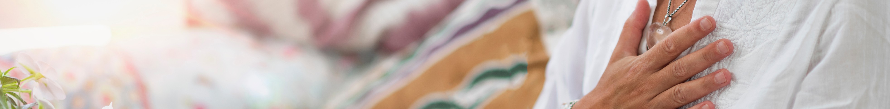

**MEDITA**H**C**ol**I**i**Ó**sti**N**ca

# Cómo crear tus propias meditaciones guiadas

Siente cómo esta luz tiene el poder de restaurar y sanar.

Pongo mi mano en mi espalda baja y digo: YO TENGO. Mi seguridad y supervivencia dependen de la fuente inagotable.

Yo tengo derecho a estar aquí.

### (Repite con distintas partes del cuerpo a la que te sientas guiado).

El agradecimiento es el antídoto a la infelicidad. El agradecimiento es el antídoto a la ansiedad. El agradecimiento es el antídoto a la agonía.

En un estado de agradecimiento, es imposible enfocar tu atención en lo que hace falta en tu vida.

Te ayuda a apreciar y ver lo bello aún en medio de un reto o dificultad.

Cuando practicas el agradecimiento tienes beneficios casi inmediatos: Te sientes más presente, más alerta, optimista, relajado y feliz. También te sientes más compasivo,

generoso y abundante.

El agradecimiento también ayuda tu salud: fortalece tu sistema inmune, y tu capacidad de manejar el estrés y el dolor. El agradecimiento libera emociones recurrentes.

Ahora pensemos en momentos especiales y felices en tu vida. Momentos que te llenan el corazón de agradecimiento:

Puede ser el día que conociste a tu pareja, el día que te graduaste la Universidad, el día que tuviste a tu hijo, el recuerdo de un viaje o un sueño cumplido. O también, cosas más sencillas como pasar tiempo con tus amigos y reírte a lo grande. Despertar y sentirte

fuerte y saludable. Ir al supermercado y poder comprar todo lo que te gusta comer. Todas estas son razones para sentirte agradecido.

### (Pausas necesarias para mantener la vibración en lo que se pretende)

Sigue respirando. Si tu mente se distrae, suavemente tráela al momento presente.

**MAESTRA de**

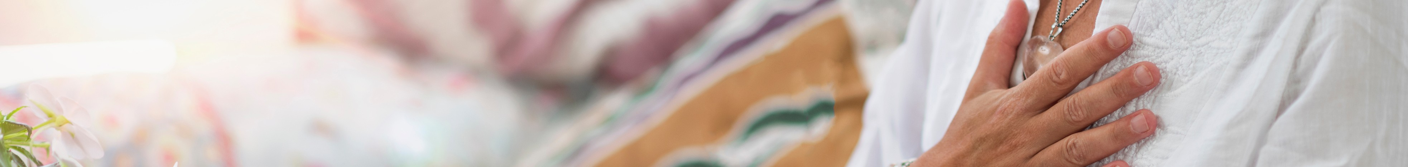

**MEDITA**H**C**ol**I**i**Ó**sti**N**ca

# Cómo crear tus propias meditaciones guiadas

A veces pensamos que solo sentiremos el verdadero agradecimiento cuando algo

grande nos pase, cuando tengamos mucho más dinero o cuando alcancemos el éxito en nuestro negocio. En realidad, es completamente lo contrario.

### (Afirmaciones)

Agradezco por lo que tengo hoy, mientras trabajo por lo que quiero. Agradezco por lo que tengo hoy, mientras trabajo por lo que quiero. Agradezco por lo que tengo hoy, mientras trabajo por lo que quiero. Es solo cuestión de tiempo.

Si el Universo mismo ha puesto ese sueño en mi corazón, entonces el plan para su materialización ya está en movimiento.

Yo solo tengo que aceptar y ser mi parte.

Yo solo tengo que agradecer por el camino escogido para mí.

Confío que los tiempos de mi vida se desenvuelven a la perfección. Ni un segundo antes, ni un segundo después. Y por esto, me siento agradecido.

Si a tu mente llegan pensamientos de preocupación o pensamientos de control, no lo juzgues. Puedes notar que toda sensación es efímera y constantemente cambia. Es un

reflejo de nuestra propia vida. Todo está cambiando constantemente. Puedes aceptar tu experiencia sin juzgar, sin reaccionar. Solo aceptando la naturaleza cambiante de tu

cuerpo y de tus experiencias de vida.

Agradece cada situación y cada sensación, sin juzgar ni planear nada. Agradece cada experiencia vivida, sin juzgar ni planear nada.

Agradece cada lección que te ha dado claridad, sin juzgar ni planear nada.

Respira profundo y en el centro de tu mente piensa estos mantras: Estoy a salvo

Estoy protegido Soy amado

Soy guiado Soy luz

Soy amor

Soy una con Dios

**MAESTRA de**



**MEDITA**H**C**ol**I**i**Ó**sti**N**ca

# Cómo crear tus propias meditaciones guiadas

El Universo me apoya Me siento agradecida

Mi ser completo agradece mi existencia

Mi alma celebra en agradecimiento cada momento vivido Mi corazón agradece el privilegio de amar y servir

Mi completa existencia vibra en agradecimiento

### (Final)

Gracias Gracias Gracias Gracias (Espera unos segundos).

### (Antes de abrir los ojos)

Estamos llegando al final de esta práctica.

Poco a poco empieza a mover tus manos, piernas y a estirar tu espalda.

Poco a poco regresa al momento presente sintiendo tu cuerpo, sintiendo una sonrisa de agradecimiento en tu rostro.

Y cuando estés lista, abre tus ojos.

GRACIAS por acompañarme en esta meditación

**MAESTRA de**



**MEDITA**H**C**ol**I**i**Ó**sti**N**ca

# Cómo crear tus propias meditaciones guiadas

## 7. Plantillas descargables con los textos de meditaciones

MEDITACIÓN EJEMPLO BASADA EN LAS EMPRENDEDORAS: **TÚ ERES UN CANAL DE LUZ**

**MEDITACIÓN CANAL DE LUZ** perteneciente al DIARIO DE MEDITACIONES GUIADAS POR Y PARA MUJERES DE HOY

### (Presentación)

Hola, soy Eva Jordá, creadora de SanaTuVida Coaching y del Diario de Meditaciones guiadas por y para mujeres de hoy, en el que te encuentras.

Te guiaré en esta meditación TÚ ERES UN CANAL DE LUZ.

### (Introducción, postura, respiración, soltar tensiones. )

Para ello, siéntate en una silla o sillón o en el suelo sobre tu cojín de meditación.

Vas a cerrar tus ojos, separar tu entrecejo, aflojar tu barbilla y soltar completamente tus hombros. Nota lo agradable que es relajar todo el rostro y suavizarlo.

Vas a AFLOJAR tu cuello y aliviar todas las tensiones, realizando 3 rotaciones suaves con tu cabeza. Para ello, dejarás caer tu barbilla hacia el pecho y desde ahí describirás un

círculo hacia la derecha, teniendo en cuenta de no dejar caer todo el peso de la cabeza cuando pases por detrás. Haz 3 círculos hacia un lado y 3 hacia el otro. Coordina tu

respiración y siempre que pase tu barbilla cerca del pecho tira el aire y toma aire cuando tu nariz apunte hacia el cielo.

Una vez hayas terminado, deja tu cabeza en el centro, en su posición natural. Alarga tu espalda pero sin tensión.

**MAESTRA de**

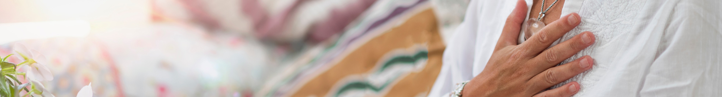

**MEDITA**H**C**ol**I**i**Ó**sti**N**ca

# Cómo crear tus propias meditaciones guiadas

Toma una respiración profunda, que te llene, que te expanda el pecho y el abdomen y al soltar el aire hazlo por la boca, como liberando cualquier rastro de cansancio, rigidez o

tensión, tanto física como mental.

Vuelve a respirar profundo y sueltaaaaa alargando la exhalación por la boca. Una vez más, inspira profundo y sueltaaaaaa

### (Introducción a la meta de la meditación)

Vas a imaginar que sobre tu cabeza, hay un embudo gigante de color blanco. La parte ancha dirigida al cielo y el tubo estrecho, dirigido hacia el interior de tu cuerpo hasta

llegar a tu corazón. Aunque ves su color blanco, es invisible para los demás y éstos tampoco pueden ver el tuyo. Pero todos lo tenemos.

A través de él, recibimos todos los conocimientos necesarios para llevar a cabo nuestra vida, incluida la parte laboral y profesional a través de nuestro trabajo o quehaceres diarios.

A través de este embudo que llamaremos CANAL, recibes todo lo necesario para desarrollar tu vida y tu propósito. Recibes energías poderosas como conocimientos ancestrales, sabiduría del futuro, inspiración, creatividad, abundancia, intuición,

confianza, valentía, perseverancia, acción enfocada e iluminada o claridad en formas diferentes como cursos, libros, canalización, otras personas, situaciones o programas

Todo cuanto recibes, es perfecto. En el momento perfecto.

Todo cuanto se te da, es para tu mayor bien y el de los demás.

De alguna manera tú debes de experimentarlo para luego compartirlo.

Todos somos un canal de luz, todos recibimos a través de él y todos de una forma u otra compartimos con los demás lo que sabemos.

Pero especialmente las emprendedoras, tenemos la “obligación divina” de transmitir los conocimientos que recibimos, que tras experimentarlos en nuestra vida, tanto personal o profesional, deben seguir su curso de fluidez, y compartirlos con los demás a través de tu trabajo, proyectos, productos o servicios para iluminar y crear un mundo mejor.

**MAESTRA de**

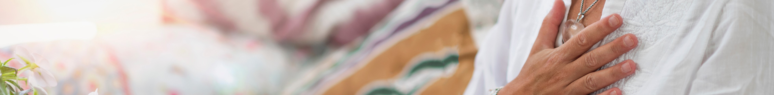

**MEDITA**H**C**ol**I**i**Ó**sti**N**ca

# Cómo crear tus propias meditaciones guiadas

Para recibir todo el conocimiento y los códigos que activarán esa sabiduría que recibes constantemente, pero especialmente muchos más la recibes, cuando te conectas a ti misma a través de la meditación, tiene la forma como te decía, de un gran embudo.

La parte superior es más ancha y la parte estrecha se introduce en nuestro cuerpo por la cabeza, atravesando energéticamente la garganta, llegando hasta el corazón y justo ahí no termina, sino que comienzan una serie de ramificaciones de luz para compartir con los demás todo lo aprendido.

Primero recibimos el conocimiento, con gratitud, pues hemos sido elegidas para ello.

Segundo lo integramos en nuestra vida personal o profesional para experimentarlo por nosotras mismas

Y tercero lo compartimos con el mundo, con amor y servicio.

Como emprendedoras, mantener nuestro canal limpio y puro es vital para seguir recibir y compartir con el mundo nuestros proyectos. Es clave para recibir a las energías que necesitamos o pidamos ayuda como la claridad, el enfoque, la abundancia, los

conocimientos o todo aquello que necesitemos apoyo o necesitemos conocer más.

Ser conscientes de que somos un canal puro de luz y amor es imprescindible para seguir recibiendo las frecuencias de la más alta vibración de la divinidad, seguir

recibiendo la luz y las bendiciones en nuestro camino.

### (Meditación con una parte de Visualización)

Para ello, imagina una luz del color violeta más increíble que has visto jamás. Como un rayo violeta brillante que desciende desde el cielo y que atraviesa todo tu canal hasta salir por los pies, en esas ramificaciones, hasta el centro de la tierra. Sigue

atravesándote y envolviéndote como en llamas de color violeta. Cualquier distorsión, oscuridad o energía negativa de baja frecuencia que encuentre la luz violeta a su paso, es arrastrada hacia tus pies y llevada al interior del planeta, donde la madre tierra sabrá convertirlo en algo positivo.

(Agradecimiento puntual o al finalizar de forma general)

Gracias, gracias, gracias rayo violeta por purificar y limpiar mi canal de luz.

**MAESTRA de**

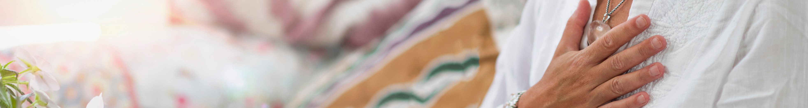

**MEDITA**H**C**ol**I**i**Ó**sti**N**ca

# Cómo crear tus propias meditaciones guiadas

Ahora imagina que un rayo de color azul recorre tu canal. Este rayo te protege de

cualquier pensamiento, persona, proyecto o baja vibración que no traiga cosas buenas a tu vida personal o profesional. Tu canal y tú estáis ahora protegidas, gracias, gracias,

gracias rayo azul por protegernos.

Y por último, el rayo dorado de la abundancia y el conocimiento atraviesan tu canal para llenarte de bendiciones. Recibes conocimiento y compartes conocimiento. Recibes

abundancia y compartes abundancia.

Gracias, gracias, gracias rayo dorado por traerme conocimientos y abundancia para mi mayor bien y el de las personas que entren en contacto conmigo o con mi trabajo.

(**Activar y decretar la práctica realizada con *"Hecho está")***

Ahora, eres un canal purificado de luz a través del cual recibes y das, recibes y das, recibes y das…. hecho estáx3

### (Final)

Para terminar, respira 3 veces profundamente, inhalando y exhalando....

(deja un pequeño tiempo aquí. )

Antes de abrir tus ojos, recuerda limpiar y proteger tu canal, cuando sientas que lo necesitas, para seguir transmitiendo con la máxima pureza, trabajos y proyectos

realizados con mucho amor y luz.

Poco a poco tomas conciencia de tu cuerpo, lo mueves, sonríes y abre tus ojos

¡Que tengas un magnífico día! Namasté